Матягина Людмила Николаевна
МДОУ детский сад №48 «Ласточка»
города Серпухов
Музыкальный руководитель.

Праздник, посвященный 70-годовщине Великой Победы
«Помнить об этом все люди должны»
для детей старшего дошкольного возраста (с использованием ИКТ)

Слайд 1.
Под видеоролик «Весна Победы», дети заходят в зал, рассаживаются на места.
Музыкальный руководитель. Доброе утро дорогие ребята и уважаемые педагоги нашего детского сада! Сегодня мы с вами собрались в нашем зале, чтобы с радостью и гордостью встретить самый светлый, самый солнечный и самый долгожданный праздник – праздник Великой Победы!
69 лет назад, именно весной, когда земля еще не успела остыть от взрывов и пожарищ, как эхо прогремело слово ПО-БЕ-ДА!!!
Есть праздник один – самый главный.
И его нам приносит весна.
День Победы – торжественный, славный
Отмечает его вся страна.
Слайд 2.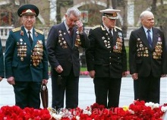
Выходят дети 8 группы и читают.
1 ребенок. Сегодня – День Победы. Ликует, празднует народ
И ветераны на параде встречаются из года в год.
2 ребенок. Они идут под марш Победы и со слезами на глазах
Вспоминают свою юность и павших в яростных боях.
Музыкальный руководитель. И наш праздник мы открываем песней «С дедом на параде» в исполнении детей группы №8.
Слайд 3. 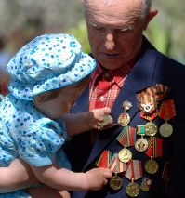
Песня «С дедом на параде»
Читает ребенок из 8 группы.
Мы с тобой о войне знаем только по книжкам
И по фильмам, где в кадрах разрывы гремят
А с экрана глядят сиротело мальчишки
И суровые лица усталых солдат
Сколько горя и слез, сколько крови и боли
Сколько им испытаний досталось пройти
Чтоб врага победить, дать народам свободу
Чтоб к счастливой победе
И к миру прийти.
Музыкальный руководитель.
Историю страны, историю народа
Вступающему в мир необходимо знать
О страшной той войне, потерях и невзгодах
Попробую сейчас вам рассказать.
Слайд 4. 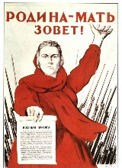
Было лето 1941 года. Стоял теплый июньский день – воскресенье, 22 июня, когда нашему народу объявили о том, что началась Великая Отечественная война. На нашу Родину напал враг – немецкие фашисты. На защиту отечества встали все, кто мог держать в руках оружие, от мала и до велика. Взрослые девочки и мальчики, мужчины и женщины. Конечно, старики и дети, такие как вы сейчас, участия в войне не принимали. На бой святой и правый звала песня «Священная война», написанная в первые дни войны, в которой говорится о том, как на войну вставала наша огромная страна.
Слайд 5. 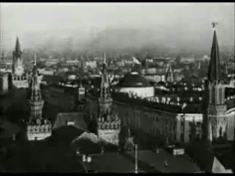 Видеоролик на песню «Священная война» муз. А. Александрова, сл. В. Лебедева-Кумача
Музыкальный руководитель.
Началась война народная, священная. Народная потому, что на защиту Отечества встал весь народ, а священная потому, что защищать свою Родину – это долг каждого из нас, и дело это святое.
Слайд 6.
Каждый день к дверям военкомата приходили добровольцы, готовые отдать свою жизнь за родных и близких. И об этом поется в одной из песен, которую вы сейчас услышите.
Слайд 7. 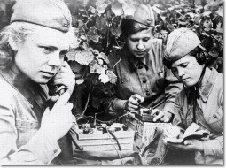
Песня «Мальчишки» в исполнении музыкального руководителя - Матягиной Л. Н.
Музыкальный руководитель.
Война была долгой и страшной. Много испытаний выпало на долю советских людей. Это и смерть, и холод, и голод. Погибали солдаты, мирные жители, умирали старики и дети. Советские солдаты не жалели себя, своих сил, своих жизней. Совершали подвиги, становились героями.
Но чтобы с ними не происходило, где бы они не были, побеждать и выживать им помогала песня.
Слайд 8. 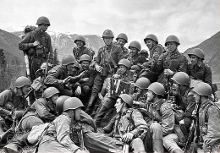
Читает ребенок из 8 группы
Есть песни, любимые народом. Они в сердце каждого живут.
Не состарят эти песни годы, эти песни любят и поют.
Старший воспитатель.
Мы любим военные песни и сами их часто поем
Давайте – ка грянем «Катюшу», все вместе, все дружно споем!
Слайд 9. Видеоролик на песню «Катюша» в исполнении сестер Толмачевых.
Музыкальный руководитель.
А сейчас в честь праздничного дня, здесь для нас потанцуйте – ка сейчас.
И я приглашаю ребят из группы №5 со своей танцевальной композицией «Веснушки». Встречаем их!
Слайд 10. 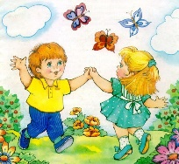
Танец «Веснушки» исполняют дети группы №5
Музыкальный руководитель.
Разные, мечты у всех, конечно разные
И все же самые заветные перекликаются мечты
Только бы над миром небо было ясное
И на земле росли цветы.
В исполнении детей 10 группы мы увидим танец с Подснежниками.
Слайд 11.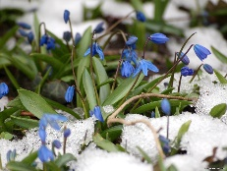
«Танец с Подснежниками» - группа №10
Слайд 12. 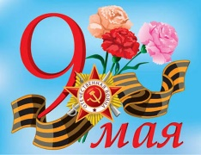
Музыкальный руководитель.
Да, долог и труден был путь к Победе! Взрывы, пожарища, залпы канонады, бессонные ночи. Вот что пришлось пережить людям в те военные годы. Но вдохновляла их на все подвиги, как путеводитель – песня. И часто на фронт, со своими концертами, выезжали артисты, чтобы поддержать солдат и хоть чуть - чуть порадовать их. И сейчас мы увидим одно из таких выступлений на фронте великой легендарной певицы Клавдии Шульженко, с песней «Синий платочек»
Крутится в вальсе пластинка, слышим мы голос родной
Синенький скромный платочек, зовет танцевать нас с собой.
Слайд 13.
Видеоролик на песню «Синий платочек» Муз. Г. Петербургского, слова М. Максимова.
Музыкальный руководитель.
Ах, весна, весна, сколько радости и счастья ты всем принесла! Смотрю я сейчас на ваши радостные лица, и ликует, поет моя душа! А ну, ребята их 8 группы выходите, своим танцем нас вы удивите!
Слайд 14.
Танец «Светит солнышко» группа «Талисман» исполняет группа №8
Музыкальный руководитель.
Ребята, а как вы думаете, на войне солдаты отдыхали после тяжелых боев?
Конечно, отдыхали. Время для отдыха у бойцов было не много, но передышки иногда были. В эти минуты солдаты вспоминали родной дом, своих родных и близких, детей, родителей и любимых.
Слайд 15.
Читает ребенок из группы №5
Нет, не наскучит эта песня мне, и вы, услышав, все поймете сами-
В час передышки, редкий на войне, мой дед, когда - то пел ее с друзьями.
Слайд 16. Видеоролик на песню «Темная ночь» Муз. Н. Богословского, сл. В. Агатова.
Слайд 17.
Читает ребенок из группы №10
Уже прошло немало лет. Года, как птицы, пролетают.
Но в этот день, великий день, как прежде праздник отмечают.
Дети групп №10 и №5 исполняют песню «Победная весна»
Музыкальный руководитель.
Ребята, почти 70 лет мы живем в мире. Вам трудно представить, что испытали ваши прабабушки и прадедушки, пережившие годы войны. Народ помнит имена героев, помнит имена тех, кто завоевал победу. Никто не забыт и ничто не забыто. Москве в Александровском саду у Кремлевской стены,- есть мемориал – Могила Неизвестного солдата. У могилы – Вечный огонь. Это главный памятник героям войны.
Вспомним всех поименно, вспомним героев своих
Это нужно не мертвым, это нужно живым!
Почтим память героев минутой молчания. Все встают.
Слайд 18. 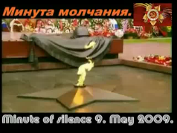 Видеоролик «Минута молчания»
Музыкальный руководитель.
А сейчас свои стихи о праздники нам прочитают Артем и Полина, ребята из группы №8
Слайд 19.
Стихи.
1. Пусть будет мир на всей планете, и войны не знают дети.
Пусть дети учатся, мечтают, ни горя, ни беды не знают!
2. Наш город дорогой, любимый, ты гордый, сильный и красивый
Этот город над Окой, очень любим мы с тобой.
Музыкальный руководитель.
А эту замечательную песню о мире нам дарят ребята из группы №8.
Слайд 20. 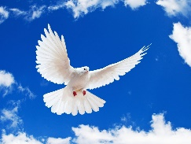
Песня «Мы рисуем голубя»

Музыкальный руководитель.
Запомним подвиг нашего народа, солдат, погибших в огненном бою.
С Победой принесли они свободу, спасая мир в жестокую войну.
И в заключении нашего праздника звучит песня «Большой праздник», в исполнении детей логопедических групп.
Слайд 21.
Песня «Большой праздник»
Читают ребята из группы №8
1. Пусть мир украсит доброта и расцветут улыбкой лица
А слово страшное «война» пусть никогда не повторится!
2.Пусть солнце светит над землей, любовь шагает по планете.
И в каждой пусть семье большой с любимой мамой будут дети!
Звучит песня «Громче смейтесь дети» сл. Рыбчинский Ю.,Муз. Ильин В., в исполнении музыкального руководителя Матягиной Л. Н.
Музыкальный руководитель.
Вот и закончился наш праздник. Я всем вам желаю добрых улыбок, ласкового солнца, чистого голубого неба и всем мира на земле!
С ПРАЗДНИКОМ, ДОРОГИЕ СЕРПУХОВИЧИ!!!
Слайд 22. 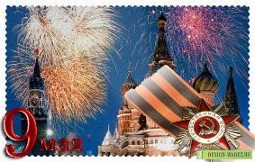 Видеоролик на песню «День Победы». Муз. Д. Тухманов, сл. В. Харитонов.

Источники.
- Журнал «Музыкальный руководитель № -2012»
- Сборник «Колокольчик» №45 – 2010
- Журнал «Музыкальный руководитель» №2 -2005

